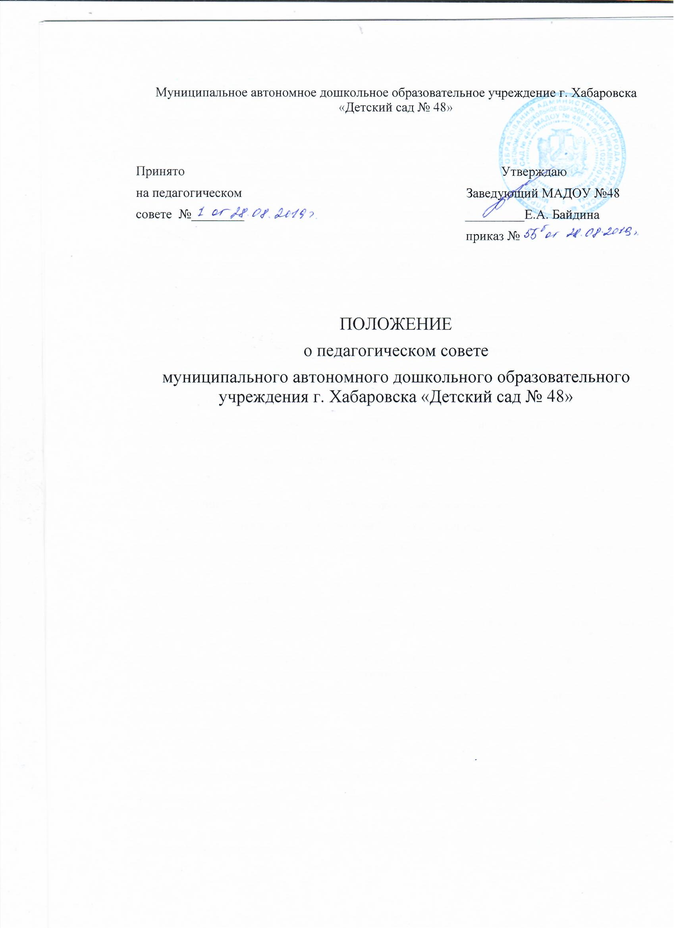

1. Общие положения.
- Настоящее положение разработано в соответствии с Законом Российской Федерации
от 29.12.2012г. № 273 - ФЗ «Об образовании в Российской Федерации» федеральным
государственным образовательным стандартом дошкольного образования далее
(ФГОС ДО), утвержденным приказом Министерства образования и науки России от
17.10.2013г. № 1155 «Об утверждении федеральных государственного образовательного
стандарта дошкольного образования», Уставом муниципального дошкольного
образовательного учреждения г. Хабаровска «Детский сад № 48» (далее - ДОУ).
- Данное Положение о педагогическом совете в ДОУ обозначает основные задачи и
функции педсовета дошкольного образовательного учреждения, определяет его
управление и деятельность, права и ответственность, обязанности и права его членов, а
также устанавливает взаимосвязь педагогического совета с другими органами
самоуправления, необходимую документацию.
- Педагогический совет является постоянно действующим органом управления
дошкольного образовательного учреждения для рассмотрения основных вопросов
образовательной деятельности. Педагогический совет создается в учреждениях, где
работают более трех педагогов.
- Изменения и дополнения в настоящее положение вносятся на педагогическом совете
и утверждаются заведующим ДОУ.
- Каждый педагогический работник ДОУ с момента заключения трудового договора и
до прекращения его действия является членом педагогического совета.
- Срок данного положения не ограничен. Положение действует до принятия нового.
2.Основные задачи и функции педагогического совета
- Главными задачами педагогического совета являются:
-реализация государственной, региональной политики в области дошкольного
образования;
-ориентация деятельности педагогического коллектива учреждения на
совершенствование образовательного процесса;
-разработка основной образовательной программы дошкольного образовательного
учреждения;
-внедрение в практическую деятельность педагогических работников достижений
педагогической науки и передового педагогического опыта;
-организация и определение направлений воспитательно-образовательной деятельности;
-повышение профессионального мастерства, развитие творческой активности
педагогических работников дошкольного образовательного учреждения.
3. Функции педагогического совета.
- Педагогический совет осуществляет следующие функции:
- определяет направления воспитательно-образовательной деятельности дошкольного
образовательного учреждения;
- отбирает и принимает образовательные программы для использования в дошкольном
образовательном учреждении;
- заслушивает информацию, отчеты, доклады педагогических работников ДОУ о
воспитательно-образовательной деятельности учреждения;
-обсуждение и утверждение планов работы образовательного учреждения;
- Компетенция педагогического совета
  - Педагогический совет принимает:
- локальные нормативные акты, содержащие нормы, регулирующие образовательные
отношения;
- локальные нормативные акты по основным вопросам организации и осуществления
образовательной деятельности;
- образовательные программы;
- рабочие программы педагогических работников;
- Организация управления педагогическим советом.
  - В состав педагогического совета входят: заведующий ДОУ, все педагоги дошкольного
образовательного учреждения. Также на заседания педсовета приглашаются
медицинские работники, представители общественных организаций, учреждений,
родители (законные представители) воспитанников. Приглашенные на заседание лица
пользуются правом совещательного голоса.
  - Заседания педагогического совета созываются один раз в квартал в соответствии с
годовым планом работы ДОУ, не реже четырех раз в год. Ход заседаний педагогического
совета и решения оформляются протоколами. Заседания педсовета возглавляет
заведующий дошкольным образовательным учреждением.
  - Ведутся протоколы заседаний педагогического совета. Протоколы подписываются
председателем и секретарем педсовета.
5. 4 Решения педагогического совета должны носить конкретный характер с указанием
сроков выполнения мероприятий и ответственных за их проведение.
- Решение педагогического совета принимаются большинством голосов при наличии на
заседании не менее двух третей его членов, и является обязательным для исполнения
после утверждения его приказом заведующего.
- Решения выполняют в установленные сроки ответственные лица, указанные в
протоколе заседания педагогического совета.
Результаты работы по выполнению решений принятых на педагогическом совете,
сообщаются членам и участникам (приглашенным) педагогического совета на следующем
заседании.
- Заведующий в случае несогласия с решением педагогического совета,
приостанавливает выполнение решения, извещает об этом Учредителя, представители
которого рассматривают в установленный Учредителем срок такое заявление при участии
заинтересованных сторон, знакомятся с мотивированным мнением большинства
педагогического совета и выносят окончательное решение по спорному вопросу.
- Права и ответственность педагогического совета.
6.1 Педагогический совет имеет право:
- создавать временные творческие объединения с приглашением специалистов различного
профиля, консультантов для выработки рекомендаций с последующим рассмотрением их
на педагогическом совете;
- в необходимых случаях на свои заседания приглашать представителей общественных
организаций, учреждений, работников ДОУ, не являющихся членами педагогического
совета, родителей (законных представителей) воспитанников при наличии согласия
педсовета. Лица, приглашенные на заседание педагогического совета, пользуются правом
совещательного голоса;
- обсуждать и принимать образовательную программу дошкольного образовательного
учреждения;
- обсуждать и принимать локальные акты детского сада в соответствии с установленной
компетенцией;
- принимать решения по вопросу охраны детского сада и другим вопросам жизни
дошкольного образовательного учреждения, которые не оговорены и не
регламентированы Уставом;
-заслушивать отчеты администрации дошкольного образовательного учреждения о
проделанной работе;
- обсуждать и принимать решения по любым вопросам, касающимся содержания
образования и воспитания;
-рассматривать вопросы повышения квалификации и переподготовки кадров;
-организовывать выявление, обобщение, распространение, внедрение педагогического
опыта;
-рассматривать вопросы организации дополнительных услуг родителям (законным
представителям) детей;
- Педагогический совет несет ответственность:
- за выполнение годового плана работы дошкольного образовательного учреждения;
- за соответствие принятых решений Федеральному закону №273-Ф3 «Об образовании в
РФ» от 29 декабря 2012г.;
-за соответствие принятых решений требованиям ФГОС ДО, утвержденного приказом
Минобрнауки России №1155 от 17.10.2013г.;
-за соответствие принятых решений Конвенции ООН о правах ребенка, а также
законодательству РФ о защите прав детей.
7. Права и обязанности членов педагогического совета.
7.1 Каждый член педагогического совета ДОУ имеет право:
- участвовать в обсуждении текущих вопросов повестки заседания Педагогического
совета;
-участвовать в голосовании по принятию решений Педагогическим советом по тому или
иному вопросу;
-выносить на обсуждение Педагогического совета интересующие его вопросы и
предложения, имеющие непосредственное отношение к воспитательно-образовательной
деятельности и развитию дошкольного образовательного учреждения.
- Каждый член педагогического совета обязан посещать все заседания педсовета,
принимать активное участие в его работе.
8.Делопроизводство
8.1 Заседания Педагогического совета оформляются протоколом. В протоколе
фиксируется ход обсуждения вопросов, выносимых на Педагогический совет,
предложения и замечания членов, приглашенных лиц. Протоколы подписываются
председателем и секретарем Педагогического совета.
- Нумерация протоколов ведется от начала учебного года.
- Протоколы Педагогического совета хранится в Организации 3 года.
- Протоколы пронумеровываются, прошнуровываются (если больше одного листа),
скрепляются печатью и подписью заведующего ДОУ.

